高次脳機能障がい及びその関連障がいに対する支援普及事業
参考資料２－１
令和４年度実績

１．相談支援事業等
（１）高次脳機能障がい支援相談会
行政書士・社会保険労務士・家族会による相談ブースを設け、自賠責保険の後遺障害認定や
障がい年金・労災保険の手続き、家庭内での関り方といった困りごとの解決への道筋について助言してもらう相談会を開催した。事前予約制で、各相談ブースでの相談時間は30分とした。また、相談方法は、来所面談の他、相談者の希望により、電話やWeb会議システムでも対応した。
対象：当事者、家族、支援者
日時及び参加者数：第1回令和4年5月31日（火） 13:30～16:00 21名
第2回令和5年１月31日（火） 13:30～16:00 19名

（２）高次脳機能障がい者自動車運転評価モデル事業
既に自動車運転免許証を取得している高次脳機能障がい者の方が、安全に運転を再開できるかを考えていただくとともに、大阪府公安委員会（運転免許試験場適性試験係適性相談コーナー）に提出するための診断書を取得することを目的とし、医師による診察、神経心理学的検査、自動車学校での運転技能評価などを行った。
平成30年度以降、大阪府・堺市の支援拠点以外でも身近な地域で大阪府公安委員会に提出する診断書（様式７：脳卒中用）の作成ができるよう、医療機関、自動車教習所に協力を打診していっており、自動車教習所が3か所、地域の協力病院が3か所増えている。

事業参加者数：173名（平成26年9月～令和5年3月31日）
大阪府障がい者自立相談支援センター受付分 65名
堺市立健康福祉プラザ生活リハビリテーションセンター受付分 108名
実施状況：別表参照

（３）コンサルテーション事業
支援に悩んでいる障がい福祉サービス提供事業所を訪問し、状況や高次脳機能障がいの状態像の整理等を支援者の方と共に行い、今後も事業所で支援をしていくための方策を検討した。
実施件数：13件（平成30年10月～令和5年3月31日）
・市町村別の内訳は、大阪市3件、東大阪市1件、八尾市3件、高槻市1件、茨木市1件、吹田市2件、和泉市1件、柏原市1件
・事業所種別の内訳は、就労継続支援A型3件、就労継続支援B型2件、
生活訓練3件、生活介護3件、グループホーム2件

２．普及啓発
府民に広く普及させるための普及啓発イベントや、損保協会の助成金を利用したリハビリテーション講習会を実施した。また、医療機関等に掲示するためのポスターの作成・配布を行った他、府民や支援者等が、いつでも気軽に知識を習得することができるよう普及啓発用動画を制作するための意見交換会を実施した。

（１）大阪府高次脳機能障がい普及啓発イベント
「高次脳機能障がいを知ろう！！～脳卒中や事故などの後、もしかすると！？～」
日 時：令和4年6月4日（土） 10：00～16：00
場 所：イオンモール日根野 1階であいの広場
内 容：・高次脳機能障がいに関する相談
・ミニ講座と脳トレ体験
・啓発グッズやリーフレット配布
・高次脳機能障がいについてのパネルや事業所作品展示 等

（２）大阪高次脳機能障がいリハビリテーション講習会への協力
大阪高次脳機能障がいリハビリテーション講習会（一般社団法人日本損害保険協会助成事業）の実行委員会にメンバーとして参画し、医療・福祉などの関連専門職、当事者やその家族と協力して下記講習会を実施した。
日 時：令和４年12月9日（金）10時～12日（月）16時
方 法：YouTube限定公開
内 容：高次脳機能障がいについて知らなかった人らに身近な問題として知ってもらえるよう当事者・家族・支援者の体験談やリハビリ・訓練、当事者・家族会の活動紹介等を行った。広報物・啓発グッズのデザインには、高校生らが協力してくれた。
参加者：430名

（３）普及啓発用ポスターの作成・配布
高次脳機能障がいの症状や相談窓口を周知する啓発用ポスターを作成し、医療機関、市町村、基幹相談支援センター等に配布した。

（４）普及啓発用動画制作のための意見交換会
日 時：令和4年11月21日（月）10:00～12:00/令和5年１月26日（木）14:00～16:00
場 所：大阪府障がい者自立相談支援センター 小会議室
内 容：令和5年度～数年かけて計7本の動画を制作。動画は1本あたり5分～7分程度にし、事例を盛り込みわかりやすい内容にする。また、発達障がいや認知症との違いについても触れることで、より多くの方に関心をもってもらえる内容にする。
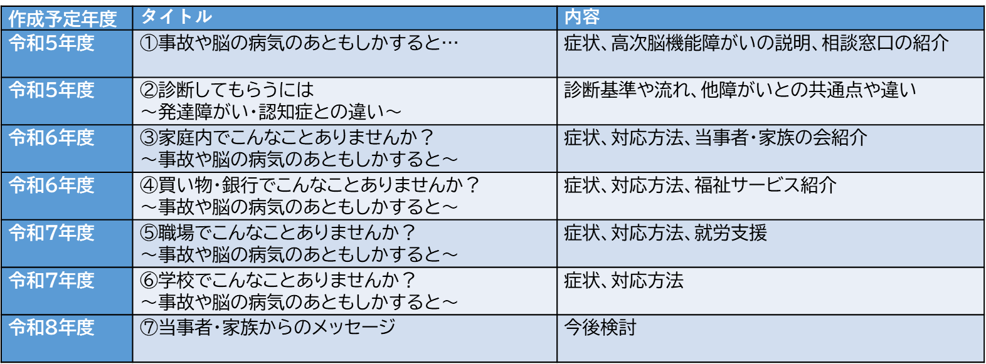

３．研修
新型コロナウィルス感染症対策のため、方法をWebに変更したり、密にならないよう定員を縮小したりして実施した。Webにした影響もあってか、医師の参加率が上がったり、定員が少なくなったことで、演習が内容の濃い話し合いができたという声を頂いたりと、結果的にプラスの側面も見られたことから、今後の開催方法等にも考慮していきたい。

（１）市町村高次脳機能障がい担当職員研修
日 時令和４年７月12日（水）13：30～16：45
方 法：インターネット会議システム（Zoom）及び会場での視聴（大会議室）
参加者：市町村職員 27市区町村 31名
内 容：高次脳機能障がいの基礎（発達障がい、認知症との違いや社会的行動障がいへの対応）、失語症者への意思疎通支援、大阪府における高次脳機能障がいのある方への支援（市町村及び基幹相談支援センター調査結果等）、大阪府高次脳機能障がい支援拠点の取り組み、高次脳機能障がい者等の支援における連携例報告

（２）地域支援者養成研修
日 時：講義 令和4年9月1日（木）10:00～9月14日（水）13:30
演習 令和4年9月14日（水）・20日（火）13:30～16:30（2日程に分けて実施）
方 法：講義はオンデマンド配信、演習はインターネット会議システム（Zoom）
参加者：障がい福祉サービス提供事業所等職員（日中活動支援、入所施設等） 67名
内 容：症状と対応、社会資源等の基礎知識に加え、日中サービス提供事業所や相談支援事業所からの実践報告、当事者・支援者の体験談、事例検討の演習等

（３）相談支援従事者等研修（講義と演習）
日 時：講義 令和4年9月1日（木）10:00～9月14日（水）13:30
演習 令和4年9月21日（水）・28日（水）13:30～16:30（2日程に分けて実施）
方 法：講義はオンデマンド配信、演習はインターネット会議システム（Zoom）
参加者：相談支援専門員、コミュニティソーシャルワーカー、介護支援専門員等 52名
内 容：症状と対応、社会資源等の基礎知識に加え、日中サービス提供事業所や相談支援事業所からの実践報告、当事者・支援者の体験談、事例検討の演習等

（４）医療機関等職員研修
日 時：令和5年2月5日（日）10:00～12:15
方 法：インターネット会議システム（Zoom）
参加者：医師、セラピスト、ソーシャルワーカー、看護師等 59名
内 容：精神科からみた高次脳機能障がいと地域における連携

自動車運転評価モデル事業実施状況
参考資料２－１
別表
 |  |  | *R5年3月末現在
主な  運転目的 | 人数 | 年代 |  | 継 続 中 | 事業中止 | 医師診断書  結果 | 公安委員会の結果 | 公安委員会における判断  概ね1年後の運転  の有無※
 |  |  |  |  |  |  |  | 運転して  いる | 運転して  いない
仕事 | 80名 | 10～30代：10名  40～50代：53名  60～80代：17名 |  | 6  名 | STEP1：4名（本人・家族の申し出による）  STEP2：1名（医師の判断による）  STEP3：4名（神経心理学的検査の結果による）  STEP4：4名（実車評価による） | ○：60名  ×：1名 | ○：60名  ×：1名 | 18名 | 5名
通勤 | 18名 | 10～30代：2名  40～50代：12名  60～80代：4名 |  | 0名 | STEP4：1名（実車評価による） | ○：17名 | ○：17名 | 4名 | 0名
日常  生活 | 75名 | 10～30代：9名  40～50代：46名  60～80代：20名 |  | 3名 | STEP1：4名（本人・家族の申し出による）  STEP2：1名（本人の申し出による）  STEP3：2名（神経心理学的検査の結果による）  2名（本人の申し出による）  STEP4：15名（実車評価による） | ○：48名 | ○：48名 | 15名 | 4名
合計 | 173名 | 10～30代：21名  40～50代：111名  60～80代：41名 |  | 9  名 | STEP1：8名  STEP2：2名  STEP3：8名  STEP４：20名 | ○：125名  ×：1名 | ○：125名  ×：1名 | 37名 | 9名
 |  |  | ※大阪府障がい者自立相談支援センターが相談窓口となった事例のみ

